Škola za umjetnost, dizajn, grafiku i odjeću Zabok

Projekt 1

Mentor: prof. Nino Skozrit Izradila: Petra Jakopović

Predmet: Baza podataka Razred: 3.Web

6.6.2017.

Baza podataka „Bolnica“

Izradila sam ER dijagram (entity-relationship diagram) dijagram za BP_Bolnica koji ovako izgleda.

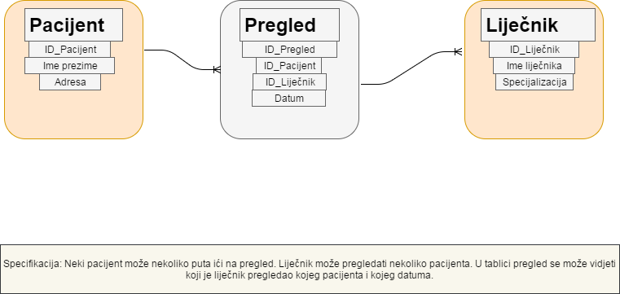

Ovo je relacijski model BP_Bolnica.

*Pacijent ( Pacijent, Ime_prezime, Adresa )*

*Pregled (Pregled, Pacijent, Liječnik, Datum)*

*Liječnik (Liječnik, Ime_ prezime, Specijalizacija)*

Pacijenti mogu ići bilo kojem liječniku različite specijalizacije radi pregleda. Liječnici različite specijalizacije isto tako mogu imati nekoliko pregleda pacijenata. Pacijenti moraju dogovoriti pregled i dogovoriti sa liječnikom kojeg datuma će imati pregled.

Prikaz SQL naredbe za kreiranje baze podataka koja odgovara relacijskom modelu BP Bolnica

Prva tablica Pacijent napisan je SQL naredbi u kojoj su podaci o osobnim informacijama pacijenta. ( te podatke može sam korisnik upisati )

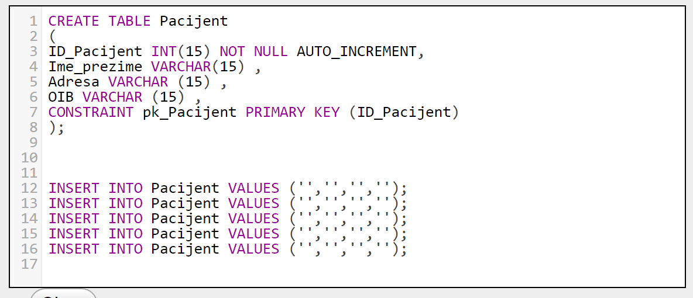

Druga tablica Liječnik ima podatke o liječnicima i njihovim specijalizacijama.

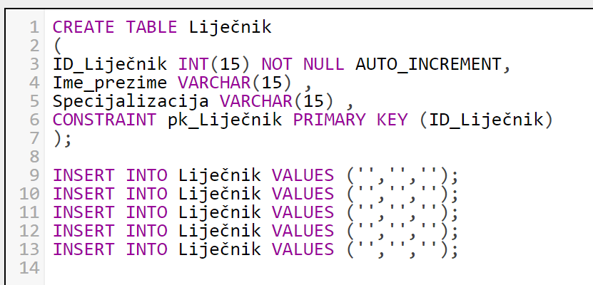

Treća tablica Pregled objedinjuje podatke o pregledu.

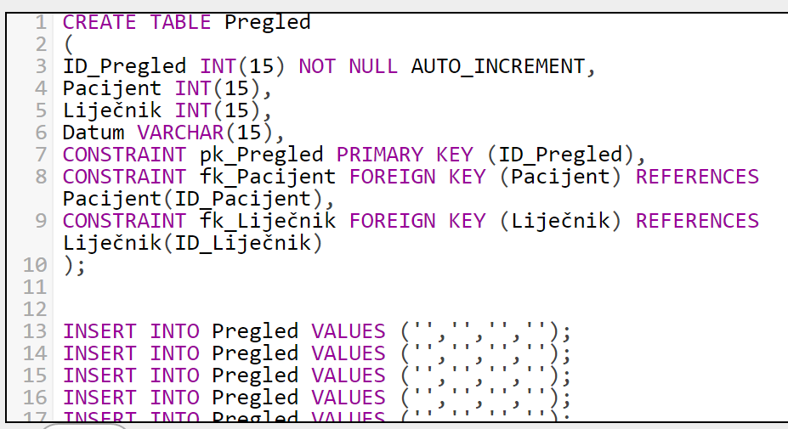

Ovo su upiti koje traže određene elemente iz svih tablica i daju korisniku željeni rezultat.

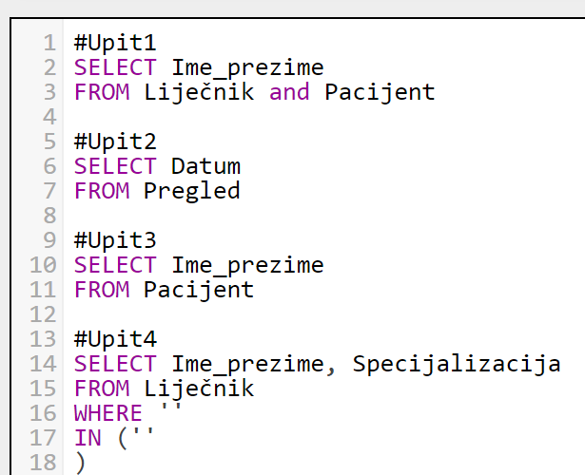

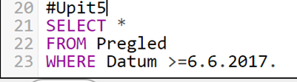

Upiti nam služe da podatke iz jedne ili više tablica u kojoj je moguć "bezbroj" podataka izvučemo samo one podatke koje nas trenutno zanimaju, i tagođer služe za pretraživanje i obradu podataka.

Primjer:

Upit 4 traži ime i prezime liječnika te njegovu specijalizaciju iz tablice Liječnik sa željenim rezultatom, recimo da korisnik upisuje da se liječnik zove Marko Markić a njegova specijalizacija je doktor, to će biti upisano u tablici Liječnik gdje će ti atributi biti pohranjeni. I kasnije, kad će mu trebati ti podaci, a neće moći naći među tim gomilama podataka u tablici, onda će korisnik koristiti upit da bi našao te podatke i dati mu što želi.